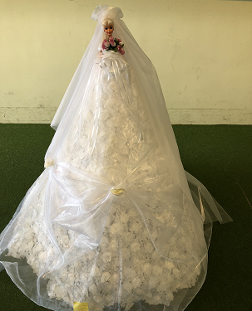 | 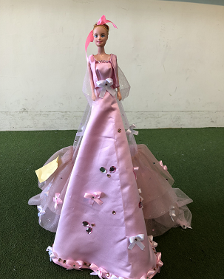
第一名及新人獎 服1-69 鍾聖傑 | 第二名 服3-67 洪鈺琴
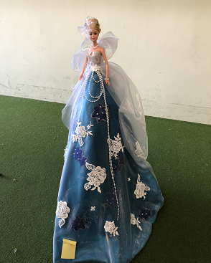 | 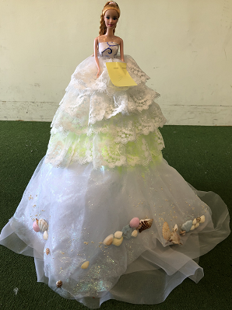
第二名 服1-69 王文萱 | 第三名 服3-67 許傢玲
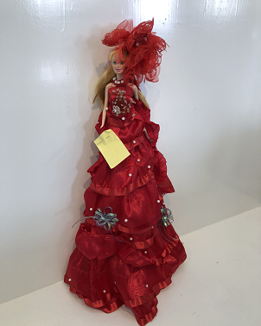 | 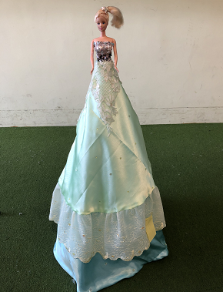
第三名 服2-68 林楨凌 | 第三名 服1-69 謝侑庭

